09.06.15 (седьмой день)
Лето продолжается….
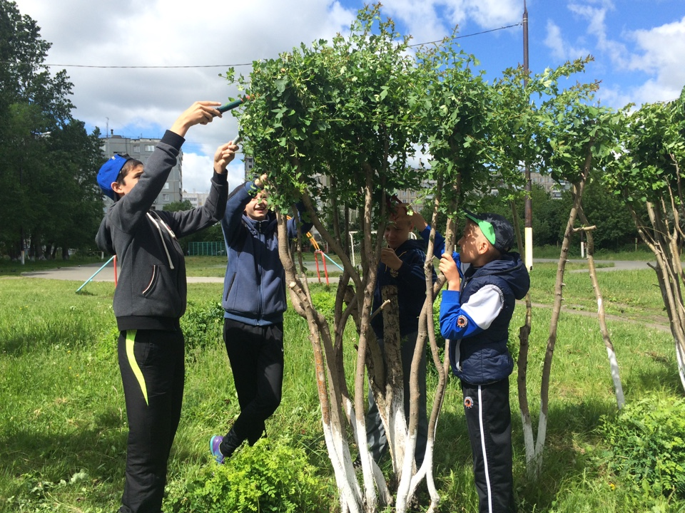
А ВЫ ТАК СМОЖИТЕ?
ТРУДОВОЙ ДЕСАНТ В ДЕЙСТВИИ
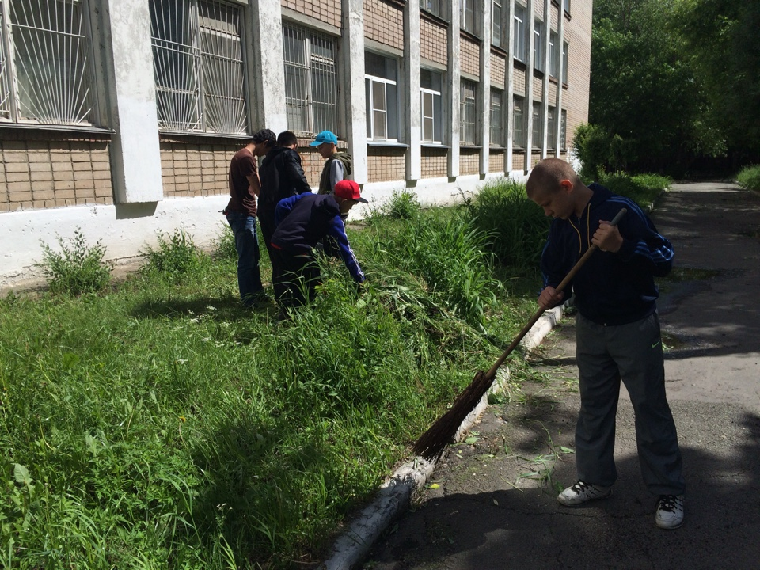
Конкурс «Лучший знаток ПДД»

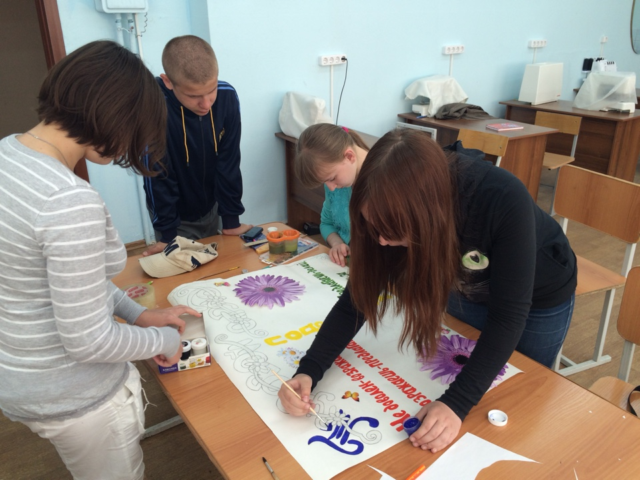
ПОДГОТОВКА К КОНКУРСУ
ЗАЩИТА ПРОЕКТА

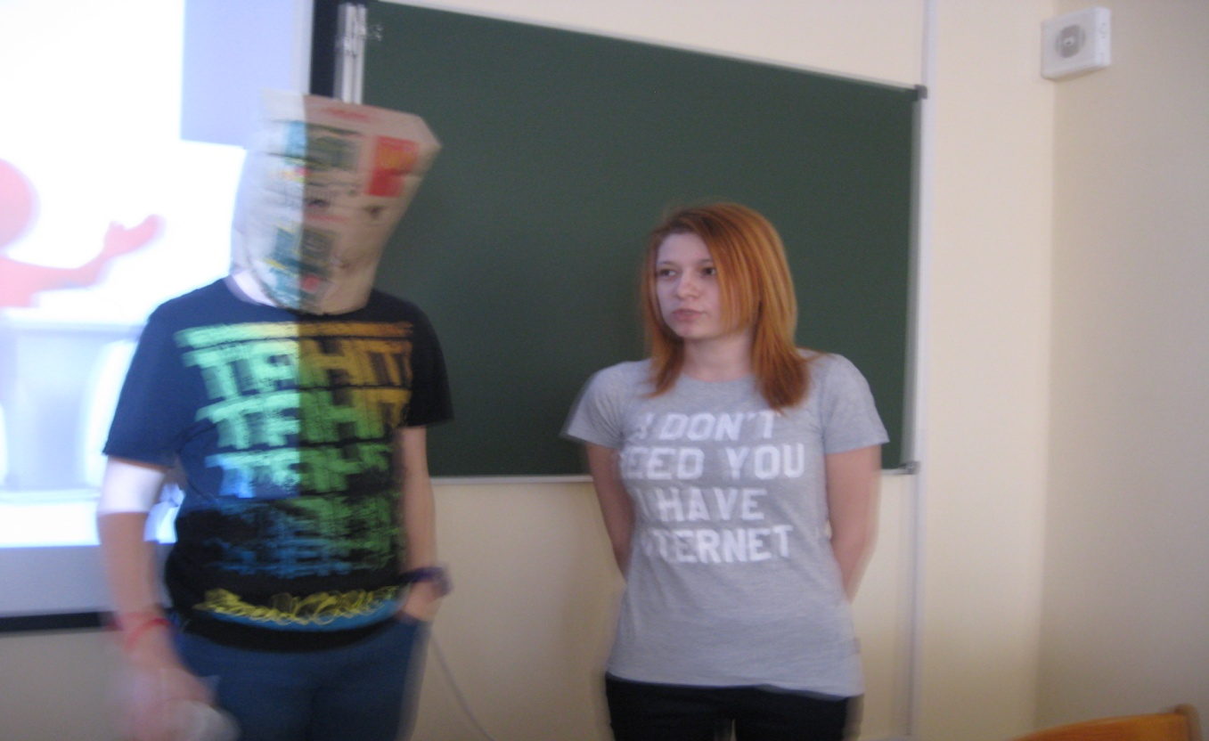
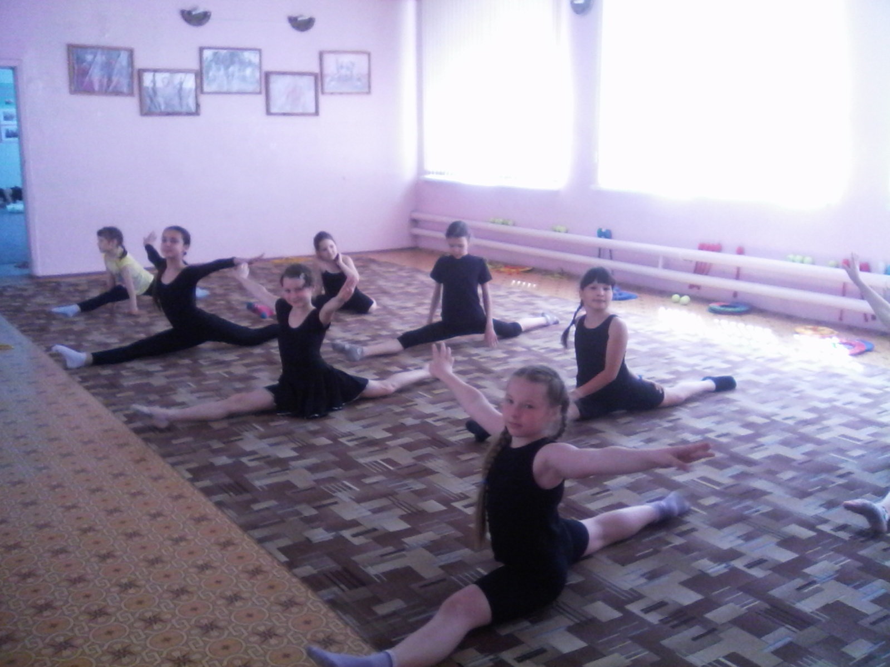
На фото: профильный отряд «Грация», рабочие будни

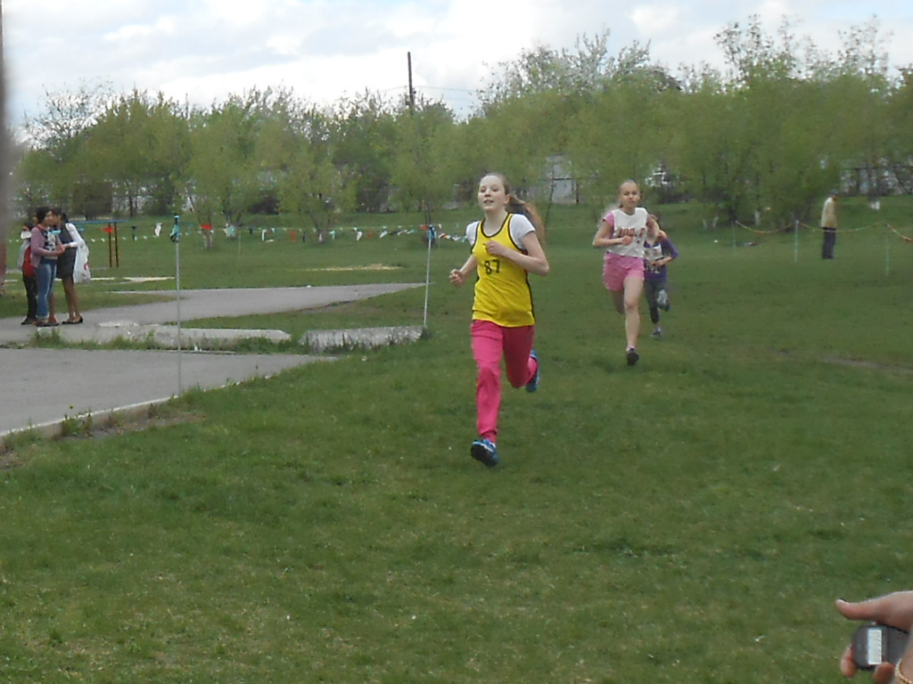
Подготовка к Спартакиаде: кто сильнее?
Кто быстрее?
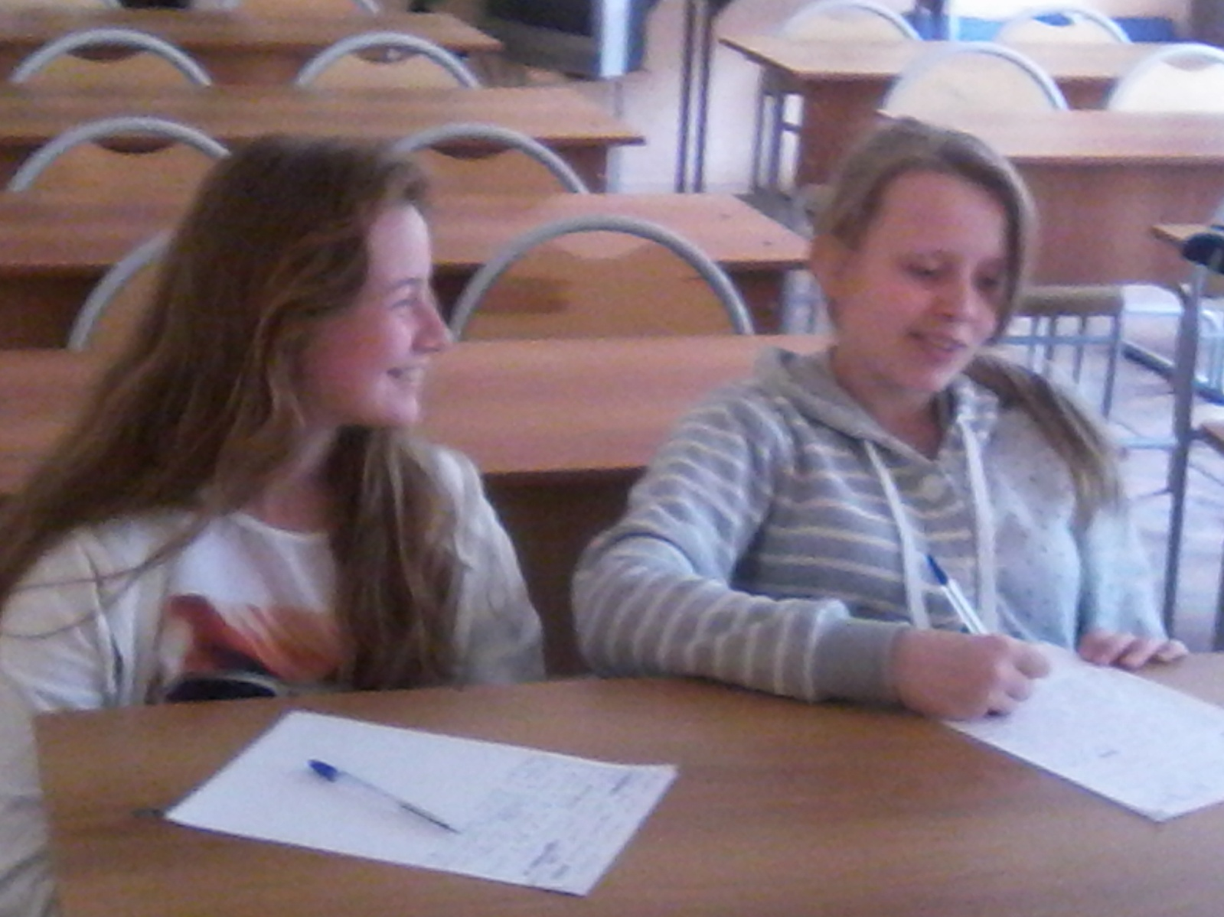
На фото: Юные журналисты
Проект «Срочно в номер!»

